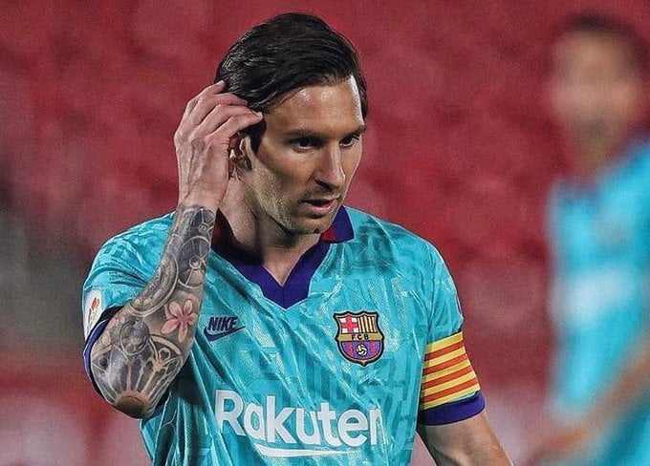**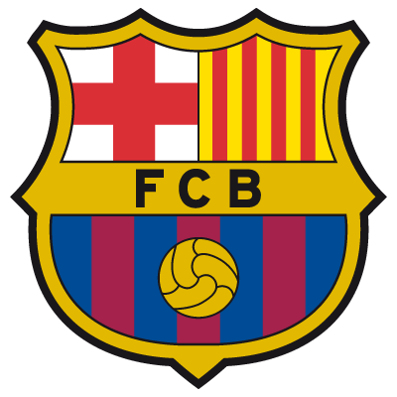ليونيل ميسي**

**ولد ليونيل ميسي في روزاريو وهي أكبر مُدن محافظة سانتا بالأرجنتين، وثالث أكثر المدن اكتظاظاً بالسكان بعد بوينس آيرس وكوردوبا.**

**لليونيل ميسي له 3 أشقاء، اثنان منهم أكبر منه وهما رودريجو وماتياس، إضافة إلى أخته الصغرى ماريا سول، في حين تنحدر عائلة والده من أصول إيطاليّة، تحديداً مدينة أنكونا التي هاجر منها جدّه أنجيلو ميسي في العام .1883**

**من بين جميع أفراد العائلة، كانت جدّته سيليا أوليفيرا كوتشيتيني هي الوحيدة، في ذلك الوقت، التي أرادت رؤية ميسي لاعب كرة قدم.**

**ولهذه الغاية، اصطحبت الطفل الذي كان يبلغ من العمر 5 سنوات فقط، إلى أول حصة تدريب على كرة القدم في نادٍ محلي يسمى "غراندولي"، وفي أثناء وجودها هناك حثت حفيدها قائلة له وفقاً لما ذكره. : "ليونيل، في يوم من الأيام، ستكون أفضل لاعب كرة قدم في العالم."**

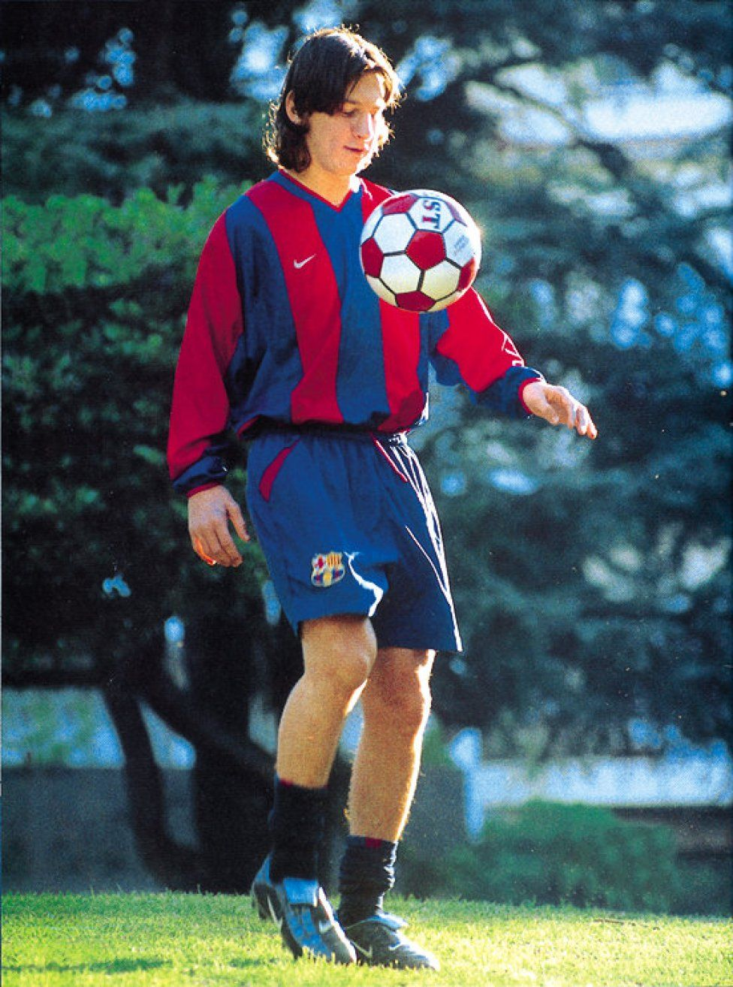**عندما بلغ ميسي 8 أعوام انتقل إلى نادي نيويلز أولد بويز أحد قطبي مدينته إلى جانب روزاريو سنترال.**

**ليونيل ميسي عانى من نقص في النمو وناديه رفض مساعدته**

**ورغم النجاح المبهر الذي حققه ميسي في بداياته، فقد حان الوقت الذي شعر فيه بأنّ أحلامه الكروية قد تلاشت، وذلك عندما تم تشخيصه بنقص هرمون النمو عندما كان في الـ11 من عمره، وبدون أن يأخذ العلاج المناسب فإنه لن يتمكن من تحقيق أحلامه.**

**في ذلك الوقت كان ريفر بلايت، وهو أحد أكثر الأندية الأرجنتينية شهرة، مهتماً بالتعاقد معه، لكنهم عندما علموا بموضوع العلاج تراجعوا، لأنهم لم يكونوا مستعدين لدفع تكاليف علاجه الطبي، في الوقت الذي أعلم فيه نادي نيويلز أولد بويز والديه بأنهم أيضاً غير مستعدين لدفع التكاليف العلاجية التي تبلغ نحو 900 دولار شهرياً.**

## **ويعد نقص هرمون النمو، وفقاً لموقع، اضطراباً نادراً للغاية ينجم عن عدم كفاية إفراز هرمون النمو من الغدة النخامية الأمامية، ونتيجة لذلك، قد لا ينمو أولئك الذين يعانون منه بمعدل أبطأ من نظرائهم في السن فحسب، بل يمكن أن تتأخر عملية النضج.**

برشلونة المنقذ!

**لحسن الحظ، حصل ليونيل ميسي في النهاية على فرصة ليس فقط لمتابعة مسيرته الكروية ولكن الحصول على العلاج الطبي الذي يحتاجه.**

**قرر برشلونة منحه فترة تجريبية، ثم عرض المدرب كارليس ريكساتش عقداً على ميسي مكتوباً على منديل، وشمل ذلك دفع ثمن علاجه. ويقول ليونيل ميسي عن تلك المرحلة: "لقد قدمت كثيراً من التضحيات من خلال مغادرة الأرجنتين، تركت عائلتي لبدء حياة جديدة، لكن كل ما فعلته، فعلته من أجل كرة القدم، ولتحقيق حلمي، لهذا السبب لم أخرج للاحتفال أو أفعل الكثير من الأشياء الأخرى.**

## **مهارات ليونيل ميسي بدأت بالظهور مع برشلونة**

**في فبراير 2001، التقطت عائلة ليونيل ميسي حقائبهم وانتقلت عبر المحيط الأطلسي لبناء منزل جديد في إسبانيا، وعاش جميع أفراد الأسرة في شقة بالقرب من استاد كامب نو**

**للأسف، نادراً ما كان ليونيل ميسي في عامه الأول يلعب مع النادي، بسبب م**[**شاكل بين النادي الكاتالوني وناديه القديم نيويلز أولد بويز**](https://lifebogger.com/lionel-messi-childhood-story-plus-untold-biography-facts/)**، الأمر الذي جعله يلعب فقط في المباريات الودية**

**ومما زاد الأمر سوءاً أنّ ليونيل ميسي لم يكن اجتماعياً بما فيه الكفاية، حتى إنه كان لا يحب التحدث على الإطلاق، وهادئاً لدرجة أنَّ زملاءه في الفريق اعتقدوا بالبداية أنه غبي**

**في العام 2001 حصل ميسي على الموافقة على التسجيل بالاتحاد الملكي الإسباني لكرة القدم بعد نهاية الخلافات مع ناديه القديم، وانضم إلى نادي الشباب**

**في العام 2005 أعلن ليو عن اسمه للعالم خلال بطولة العالم للشباب لكرة القدم، عندما أنهى البطولة بالكرة الذهبية والحذاء الذهبي والميدالية الذهبية بعد الفوز في المباراة النهائية على نيجيريا**

**في العام ذاته حصل ميسي على الجنسية الإسبانية، مما مكنه أخيراً من الظهور لأول مرة في الفريق الأول لبرشلونة وكان عمره آنذاك 17 عاماً فقط**

**واستطاع اللاعب الأرجنتيني التألق، على الرغم من أن برشلونة كان في تلك الفترة يمتلك أفضل لاعبي العالظ أمثال رونالدينيو وصامويل إيتو، لكنّ إصابة بتمزق في الفخذ بمباراة دوري أبطال أوروبا ضد تشيلسي أنهت موسمه مبكراً**

**في العام التالي غاب أيضاً 3 أشهر من الموسم التالي بسبب كسر في مشط القدم، لكن النصف الثاني من موسم 2006-2007 كان شاهداً على مهارات ليونيل ميسي، عندما أصبح أصغر لاعب في برشلونة على الإطلاق يسجل ثلاثية ضد أعتى منافسيه ريال مدريد في "الكلاسيكو"، كما أحرز 11 هدفاً في آخر 13 مباراة بالموسم**

**أول لاعب يسجل في 3 مراحل من عمره في كأس العالم**

**في كأس العالم لكرة القدم 2018، سجل ميسي هدفاً في مباراة الأرجنتين الأخيرة بالمجموعة ضد نيجيريا وساعد فريقه على الفوز 2-1**

**هذا الهدف جعل ميسي أول لاعب يسجل بالمونديال في سن المراهقة والعشرينيات والثلاثينيات من عمره، كما أصبح الأرجنتيني الثالث بعد دييغو مارادونا وغابرييل باتيستوتا الذي يسجل في 3 نسخ مختلفة لكأس العالم.**

**ولكن للأسف كان أداء الأرجنتين في مونديال 2018 باهتاً وتم إقصاؤها عندما خسرت أمام فرنسا في مباراة دور الـ16 بنتيجة 5-3**

**أعمال ليونيل ميسي الخيرية**

**أسس البرغوث الأرجنتيني مؤسسة "ليو ميسي"، وهي مؤسسة خيرية تدعم الوصول إلى التعليم والرعاية الصحية للأطفال الضعفاء في عام 2007، وكان ذلك استجابة لأمراض ميسي الطبية التي واجهها عندما كان طفلاً.**

**وتعمل المؤسسة على توفير أموال للأطفال الذين تم تشخيص إصابتهم بأمراض في إسبانيا تغطي تكاليف النقل والمستشفى والاستجمام.**

**كما كان ميسي سفير النوايا الحسنة لليونيسف في عام 2010، وعمل من أجل دعم حقوق الأطفال.**

**في عام 2013، تبرع ميسي بمبلغ 600 ألف يورو لترميم مستشفى للأطفال باسم مستشفى "فيكتور جي فيليلا للأطفال" بمسقط رأسه في روزاريو، وقد تم استخدام المبلغ المتبرع به بشكل أساسي في استعادة وحدة الأورام بالمستشفى ودفع تكاليف سفر الأطباء إلى برشلونة للتدريب**.

**أرقام ليونيل ميسي منذ بداية مسيرته حتى عيد ميلاده الـ35**

منذ بداية لعبه الاحترافي وحتى عيد ميلاده الـ35، خاض ليونيل ميسي **974 مباراة، سجّل خلالها 769 هدفاً، إضافة إلى تسجيل 331 أسيست**.

**الجوائز والإنجازات التي حققها ميسي خلال مسيرته**

**--فاز ميسي بجائزة الكرة الذهبية المرموقة 7 مرات، وقد فاز بها أعوام 2009 و2010 و2011 و2012 و2015 و2019 و2021، إضافة إلى الجوائز التالية:**

**أفضل لاعب بالعالم مرة واحدة: 2009**

**جائزة الفيفا لأفضل لاعب مرة واحدة: 2019**

**الحذاء الذهبي الأوروبي 6 مرات: 2010، 2012، 2013، 2017، 2018، 2019.**

**أفضل لاعب في أوروبا مرتين: 2011 و .2015.**

**جائزة اليويفا لأفضل لاعب مرة واحدة: 2009.**

**جائزة اليويفا لأفضل مهاجم مرتين: 2009، 2019.**

**جائزة اليويفا لأفضل هدف في العام 3 مرات: 2015، 2016، 2019**

**جائزة أفضل لاعب في الدوري الإسباني 8 مرات: 2009، 2010، 2011، 2012، 2013، 2015، 2018، 2019**

**جائزة أفضل مهاجم في الدوري الإسباني 7 مرات: 2009، 2010، 2011، 2012، 2013، 2015، 2016**

**جائزة بيتشيشي 6 مرات: 2010، 2012، 2013، 2017، 2018، 2019**

**جائزة فريق الموسم في الدوري الإسباني مرتين: 2015، 2016**

**هداف الدوري الإسباني 7 مرات: 2010، 2012، 2013، 2017، 2018، 2019، 2020**

**هداف كأس ملك إسبانيا 5 مرات: 2009، 2011، 2014، 2016، 2017**

**هداف دوري أبطال أوروبا 6 مرات: 2009، 2010، 2011، 2012، 2015، 2019**

**أفضل لاعب في دوري أبطال أوروبا مرة واحدة: 2009**

**أفضل مهاجم في دوري أبطال أوروبا مرة واحدة: 2009**

**رجل مباراة نهائي دوري أبطال أوروبا مرة واحدة: 2011**

**رجل مباراة نهائي دوري أبطال أوروبا (حسب الجماهير): مرتين 2009، 2011**

**جائزة اليويفا لفريق الموسم 11 مرة: 2008، 2009، 2010، 2011، 2012، 2014، 2015، 2016، 2017، 2018، 2019**

**جائزة الكرة الذهبية في كأس العالم للأندية مرتين: 2009، 2011**

**جائزة الكرة الفضية في كأس العالم للأندية مرة واحدة: 2015**

**جائزة أفضل لاعب في نهائي كأس العالم للأندية مرتين: 2009، 2011**

**جائزة هداف كأس العالم للأندية مرة واحدة: 2011**

**جائزة لاعب العام في الأرجنتين/جائزة أولمبيا دي بلاتا 12 مرة: 2005، 2007، 2008، 2009، 2010، 2011، 2012، 2013، 2015، 2016، 2017، 2019**

**جائزة فيفبرو لأفضل لاعب شاب في العالم 3 مرات: 2006، 2007، 2009**

**جائزة برافو مرة واحدة: 2007**

**جائزة الفتى الذهبي مرة واحدة: 2005**

**جائزة ألفريدو دي ستيفانو 6 مرات: 2009، 2010، 2011، 2015، 2017**

**جائزة أفضل هداف في العالم حسب الاتحاد الدولي لتاريخ وإحصاءات كرة القدم مرتين: 2011، 2012**

**جائزة الحذاء الذهبي في كأس العالم مرة واحدة: 2014**

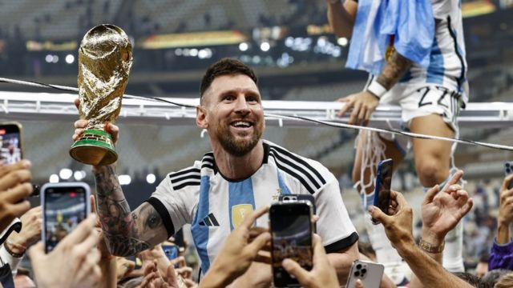**جائزة الكرة الذهبية في كوبا أمريكا مرة واحدة: 2015**

**زوجة ليونيل ميسي أنتونيلا روكوزو كانت حبّ حياته منذ الطفولة**

**وقع ليونيل ميسي في حبّ زوجته الحالية أنتونيلا روكوزو من أول نظرة عندما كان اللاعب الأرجنتيني في سن الـ9 من عمره ، لا سيما أنهما كانا يعيشان في الحي ذلتع في روزاريو، إذ كانت أنتونيلا ابنة عم صديقه المفضل، لوكاس سكاغليا، الذي أصبح أيضاً لاعباً محترفاً لكرة القدم.**

**صحيح أن ميسي انتقل وهو صغير جداً إلى برشلونة للانضمام إلى النادي الكاتالوني، إلا أنه أبقى على علاقته بأنطونيلا، وتواصل معها بشكل دائم هاتفياً ومن خلال الرسائل.**

**وتفيد مصادر مقربة من عائلة روكوتزو بأن أنطونيلا بدأت بعد المرحلة المدرسية، بأخذ دروس في الإعلام وعلوم الأسنان، إلا أنها لم تكملها، وانتقلت في مرحلة لاحقة إلى برشلونة لملاقاة ميسي.**

**في حين بدأت وسائل الإعلام العالمية بالتطرق على نطاق واسع إلى علاقتها بميسي قبيل كأس العالم 2010 في جنوب إفريقيا، وبعد عامين أنجبا ولدهما الأول تياغو، وفي 2015 شقيقه ماتيو.**

**وفي يوليو/تموز 2017 تزوج الثنائي بشكل رسمي في فندق فخم بمدينتهما روزاريو، قبل أن ينجبا ابنهما الثالث سيرو في العام 2018**